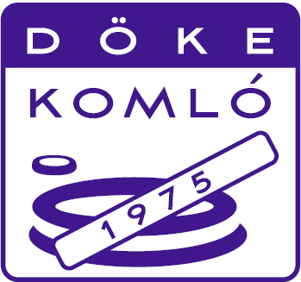
Tárgy: Versenykiírás és Meghívó
Verseny neve: Takács Zoltán Memorial
Rendező: DÖKE Komló asztali-labdarúgó szakosztálya
Helyszín: Közösségek Háza
7300 Komló, 48-as tér 1. (ez a belvárosi helyszín)
Időpont: 2022. október 30. (vasárnap), 9.30
Jellege: Országos egyéni, ranglista pontszerző, Tízek kvalifikációs verseny
Verseny levezető: Gyozsán Zoltán szakosztályvezető
Kategória: Nincs különválasztva
Verseny: Kezdete 09.30 óra. Jelentkezni lehet e-mail-en a gyozy@freemail.hu címen, telefonon Gyozsán Zoltánnál (06 30 647 7573).
Lebonyolítás: Létszámtól függően csoportbeosztásos selejtező, majd kieséses szakasz és helyosztók következnek. A lebonyolítás pontos közzététele a beérkezett nevezések összesítése után történik meg a MALSZ közösségi oldalán keresztül.
Verseny díjazása: A Takács Zoltán Memorial főverseny dobogós helyezettjeinek valamint a II., III. és minősítés nélküli kategória győztesei és dobogósai serleget és érmeket kapnak.
Nevezési díj: Egységesen 4000 Ft. Játékvezetői hozzájárulás nincs, azonban a bíráskodás az arra történő versenyigazgatói kijelölés esetén kötelező.
Nevezés határideje: 2022. október 27. 24.00 óra.
Öltözet: Tiszta, ép sportruházat. Sportcipő kötelező!

A verseny a M.A.L.SZ. szabályzóinak figyelembe vételével kerül megrendezésre. A résztvevők tudomásul veszik ezen versenykiírásban, valamint a "Házirend" szabályaiban foglaltakat.
A csoporton belüli sorrendet elsősorban a több szerzett pont, pontazonosság esetén pedig az egymás ellen elért eredmény határozza meg. Ha ez döntetlen, akkor a jobb gólkülönbség, ha ez is egyezik, akkor a több lőtt gól, újabb egyezőség esetén pedig szétlövés párbaj dönt a továbbjutás sorsáról.

A NEVEZÉSSEL EGYIDEJŰLEG A VERSENYZŐK A NEVEZÉSI DÍJ BEFIZETÉSI KÖTELEZETTSÉGÉT IS VÁLLALJÁK még abban az esetben is, ha nem vesznek részt a versenyen!
Valamennyi versenyzőnek sikeres felkészülést kívánunk, feltétlenül számítunk a pontos megjelenésre, különösen azért, hogy mindenki időben és biztonságosan hazaérjen.

Ellátás: Egyénileg, a helyszínen közelében Élelmiszerbolt van, illetve pizza rendelésére van lehetőség. Szeszesital fogyasztása szigorúan tilos!!!
Szálláslehetőség: Önálló módon intézendő.

Minden érdeklődő sportbarátot szeretettel várunk!

